Индивидуальный проект №5

Архитектура компьютеров и операционные системы

Дмитрий Константинович Кобзев

Содержание

# 1 Теоретическое введение

Здесь описываются теоретические аспекты, связанные с выполнением работы.

Например, в табл. 1 приведено краткое описание стандартных каталогов Unix.

Таблица 1: Описание некоторых каталогов файловой системы GNU Linux

| Имя каталога | Описание каталога |
| --- | --- |
| / | Корневая директория, содержащая всю файловую |
| /bin | Основные системные утилиты, необходимые как в однопользовательском режиме, так и при обычной работе всем пользователям |
| /etc | Общесистемные конфигурационные файлы и файлы конфигурации установленных программ |
| /home | Содержит домашние директории пользователей, которые, в свою очередь, содержат персональные настройки и данные пользователя |
| /media | Точки монтирования для сменных носителей |
| /root | Домашняя директория пользователя root |
| /tmp | Временные файлы |
| /usr | Вторичная иерархия для данных пользователя |

Более подробно про Unix см. в [1–4].

# 2 Выполнение индивидуального проекта |

Делаем записи для персональных проектов Записи для персональных проектов Делаем пост по прошедшей неделе Пост по прошедшей неделе Делаем пост на тему языки научного программирования Языки научного программирования

Делаем записи для персональных проектов (рис. 1)

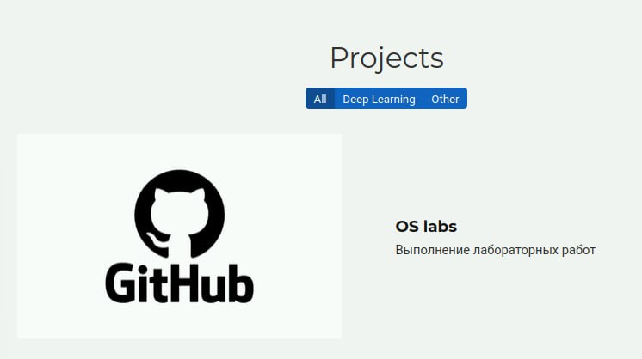

Рис. 1: Записи для персональных проектов

Делаем пост по прошедшей неделе(рис. 2)



Рис. 2: Пост по прошедшей неделе

Делаем пост на тему языки научного программирования (рис. 3), (рис. **¿fig:004?**)



Рис. 3: Языки научного программирования

# Список литературы

1. Таненбаум Э., Бос Х. Современные операционные системы. 4-е изд. СПб.: Питер, 2015. 1120 с.

2. Robbins A. Bash Pocket Reference. O’Reilly Media, 2016. 156 с.

3. Zarrelli G. Mastering Bash. Packt Publishing, 2017. 502 с.

4. Newham C. [Learning the bash Shell: Unix Shell Programming](http://www.amazon.com/Learning-bash-Shell-Programming-Nutshell/dp/0596009658). O’Reilly Media, 2005. 354 с.